UNIVERSIDAD CENTROAMERICANA

JOSÉ SIMEÓN CAÑAS



SISTEMA PARA LA RECOLECCIÓN DE DATOS DE DIFERENTES DISPOSITIVOS INSTALADOS EN LA UCA UTILIZANDO LA RED LORA

MANUAL DE USUARIO DEL SISTEMA

CONTENIDO

RESUMEN 3

OBJETIVOS 4

INTRODUCCION 5

PAGINA DE INICIO 5

INFORMACION DE LOS REGISTROS 6

HISTORIAL 7

# RESUMEN

Presentamos el siguiente manual de usuario como una guía de apoyo para los usuarios finales de la aplicación web y móvil, con los pasos a seguir para manejar de manera correcta el sistema y realizar la consulta adecuada de la información.

El manual de usuario presenta la interfaz gráfica detallada con todos los atajos funcionales explicados para que el usuario pueda manipular y navegar por el sistema de forma fácil.

# OBJETIVOS

* Presentar la interfaz gráfica completa de la aplicación con todas las funcionalidades.
* Ayudar al usuario a realizar las acciones permitidas y necesarias para la correcta manipulación del sistema.

# INTRODUCCION

## PAGINA DE INICIO

Al ingresar al sitio <https://dei.uca.edu.sv/heraldo/> encontramos la página principal, la cual consta de varios componentes, los cuales muestran los datos relacionados a las mediciones, como:

* Cantidad de sensores registrados.
* Información actual de la medición

Asimismo, cuenta con gráficos que representa las variaciones obtenidas como se muestra a continuación:

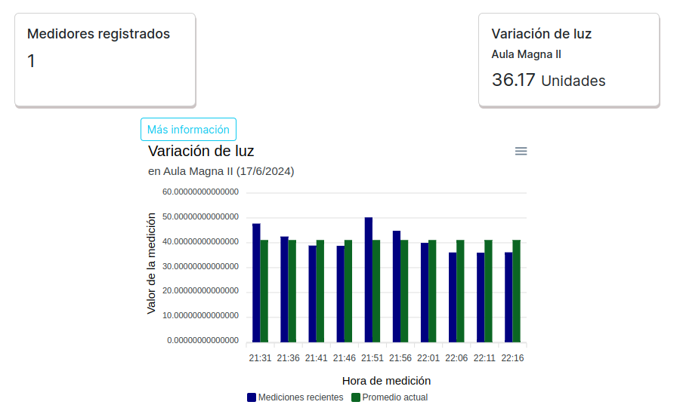

En la parte superior derecha de cada grafico contamos con las siguientes opciones:



1. Damos clic en los iconos para posicionarnos en una lectura más precisa en nivel de tiempo, por ejemplo:

**Zoom in**: en intervalos más precisos **Zoom out**: en intervalos más generales

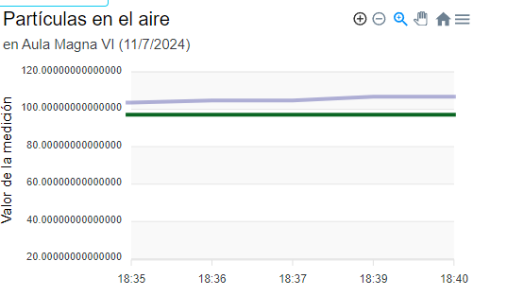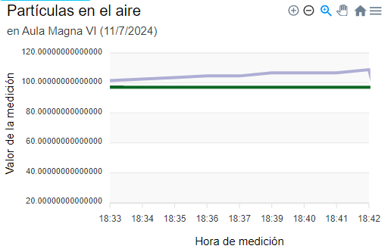

1. Damos clic en el icono  para un zoom focalizado, visualizar una medición precisa en el gráfico.
2. Damos clic en el icono  para recorrer la tendencia del gráfico, moviéndonos sobre él y desplazándolo en los rangos de fecha registrados.
3. Damos clic en el icono  para regresar a la vista predeterminada del gráfico.
4. Damos clic en el icono  para realizar las siguientes acciones.

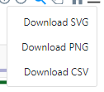

Lo cual nos indica que podemos descargar el récord de medición en los formatos: SVG, PNG y CSV.

En la parte inferior del grafico podemos manipular los datos que se muestran en este, simplemente haciendo clic sobre la línea que queremos ocultar o mostrar.

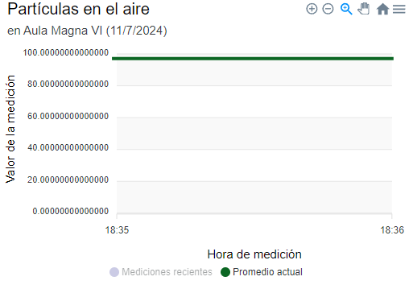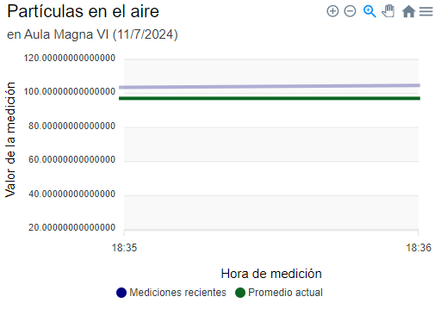

Por otro lado, en la parte superior izquierda de cada grafico encontramos el siguiente botón 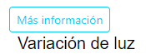 el cual al darle clic nos envía a las siguientes pantallas:

## INFORMACION DE LOS REGISTROS

En esta pantalla encontramos el grafico con las mediciones en un rango de 24 horas en donde podremos encontrar las funcionalidades para acercarnos, alejarnos y manipular el grafico:



Y en la parte superior izquierda damos clic y podemos cambiar el grafico por uno distinto como se muestra a continuación:

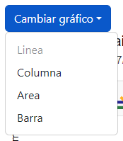

Cambiamos de un gráfico de líneas a uno de barras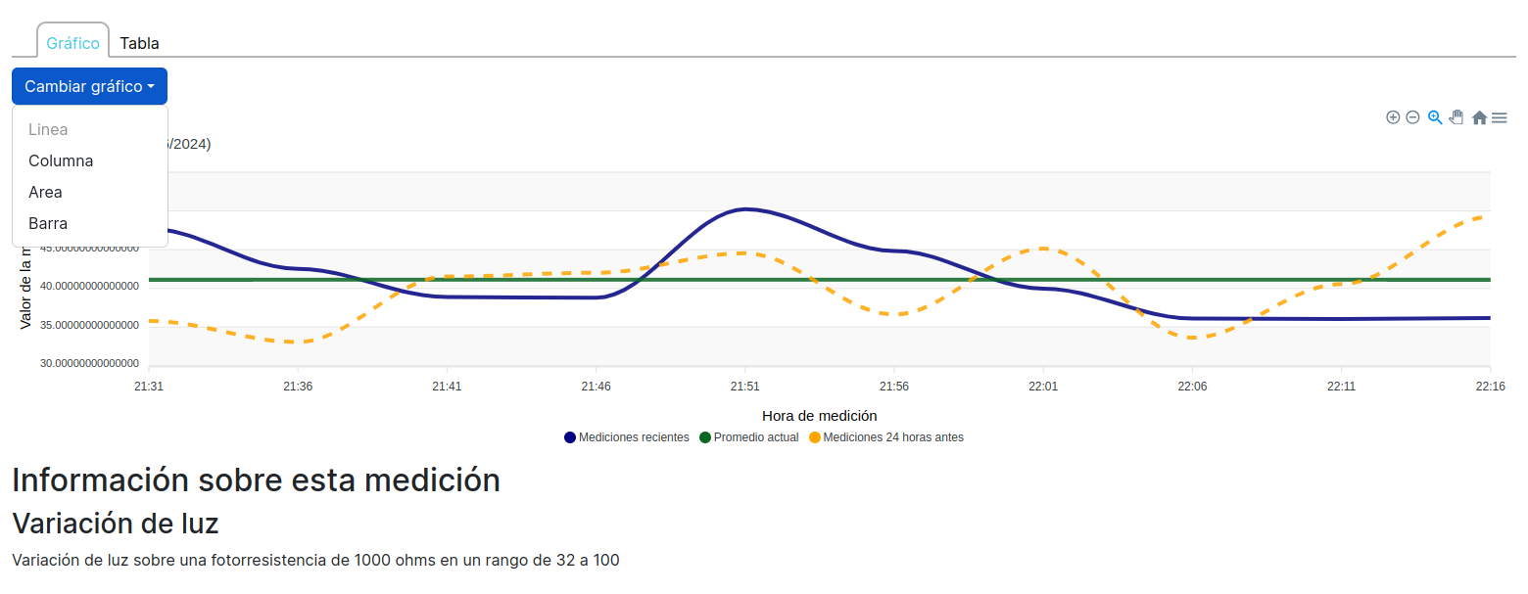

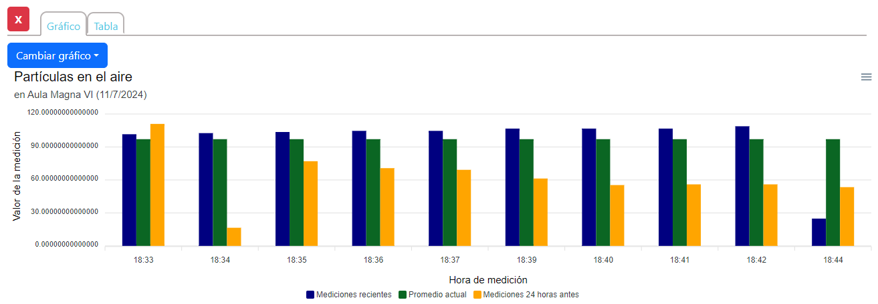

En la parte superior de la pantalla encontramos unas pestañas, dichas pestañas nos permiten movernos entre la pantalla de la información de los registros y la tabla historial, de igual manera si damos clic en el icono rojo con la X nos redirigimos a la página principal del sistema.



Pantalla principal

Pantalla siguiente

Pantalla actual

## HISTORIAL

Para consultar el historial nos movemos a la parte derecha de la pantalla en donde encontraremos el siguiente filtro:

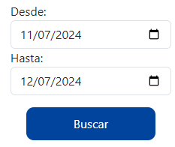

Colocamos el rango de fechas de las cuales queremos visualizar las mediciones y damos clic en el botón buscar.

**Nota:** La fecha mínima para realizar la consulta es la fecha de creación del dispositivo y la máxima el día actual

Lo cual nos dará como resultado una tabla como esta con los datos: Fecha, Hora y Valor de las mediciones registradas en ese periodo de tiempo.

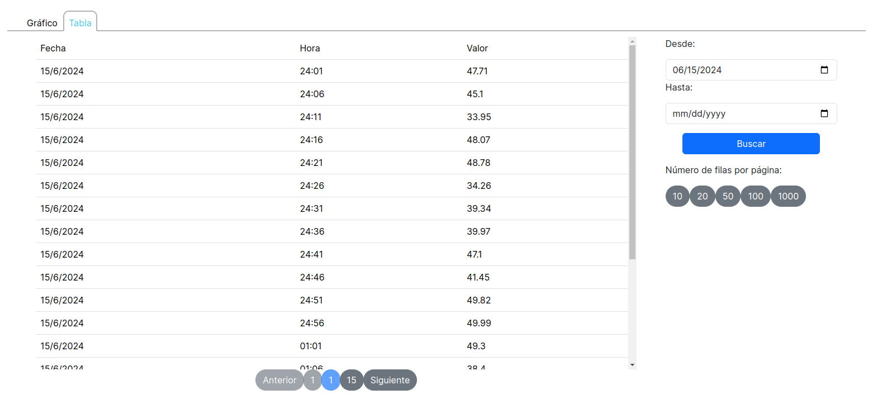

Para modificar el número de filas que se muestran en pantalla

Si se quiere realizar un filtro por los valores, en la parte inferior del calendario se encuentra un apartado para poder consultar los valores mostrados en la tabla, donde al buscar un valor filtrara las coincidencias con respecto a lo ingresado

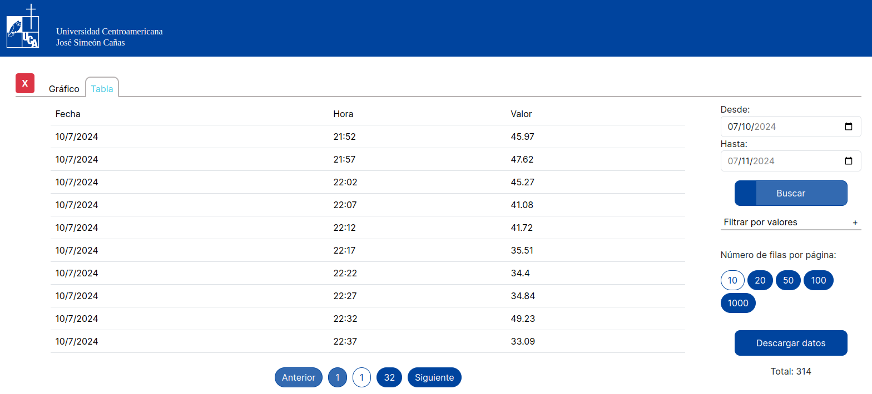

Finalmente, en la parte inferior del rango de fechas encontramos el botón:



Con el cual podremos descargar la tabla del historial en formato csv como se muestra a continuación.

